Документ предоставлен КонсультантПлюс

Зарегистрировано в Минюсте России 19 декабря 2019 г. N 56876

МИНИСТЕРСТВО СЕЛЬСКОГО ХОЗЯЙСТВА РОССИЙСКОЙ ФЕДЕРАЦИИ

ПРИКАЗ
от 19 ноября 2019 г. N 634

ОБ УТВЕРЖДЕНИИ ФОРМЫ И ПОРЯДКА
ИСПОЛЬЗОВАНИЯ ГРАФИЧЕСКОГО ИЗОБРАЖЕНИЯ (ЗНАКА) ОРГАНИЧЕСКОЙ
ПРОДУКЦИИ ЕДИНОГО ОБРАЗЦА

В соответствии с частью 4 статьи 7 Федерального закона от 3 августа 2018 г. N 280-ФЗ "Об органической продукции и о внесении изменений в отдельные законодательные акты Российской Федерации" (Собрание законодательства Российской Федерации, 2018, N 32, ст. 5073) и подпунктом 5.2.25(120) пункта 5 Положения о Министерстве сельского хозяйства Российской Федерации, утвержденного постановлением Правительства Российской Федерации от 12 июня 2008 г. N 450 (Собрание законодательства Российской Федерации, 2008, N 25, ст. 2983; N 32, ст. 3791; N 42, ст. 4825; N 46, ст. 5337; 2009, N 1, ст. 150; N 3, ст. 378; N 6, ст. 738; N 9, ст. 1119, ст. 1121; N 27, ст. 3364; N 33, ст. 4088; 2010, N 4, ст. 394; N 5, ст. 538; N 16, ст. 1917; N 23, ст. 2833; N 26, ст. 3350; N 31, ст. 4251, ст. 4262; N 32, ст. 4330; N 40, ст. 5068; 2011, N 6, ст. 888; N 7, ст. 983; N 12, ст. 1652; N 14, ст. 1935; N 18, ст. 2649; N 22, ст. 3179; N 36, ст. 5154; 2012, N 28, ст. 3900; N 32, ст. 4561; N 37, ст. 5001; 2013, N 10, ст. 1038; N 29, ст. 3969; N 33, ст. 4386; N 45, ст. 5822; 2014, N 4, ст. 382; N 10, ст. 1035; N 12, ст. 1297; N 28, ст. 4068; 2015, N 2, ст. 491; N 11, ст. 1611; N 26, ст. 3900; N 35, ст. 4981; N 38, ст. 5297; N 47, ст. 6603; 2016, N 2, ст. 325; N 28, ст. 4741; N 33, ст. 5188; N 35, ст. 5349; N 47, ст. 6650; N 49, ст. 6909, ст. 6910; 2017, N 26, ст. 3852; N 51, ст. 7824; 2018, N 17, ст. 2481; N 35, ст. 5549; 2019, N 1, ст. 61; N 17, ст. 2096; N 19, ст. 2313; N 30, ст. 4337), приказываю:
1. Утвердить:
форму графического изображения (знака) органической продукции единого образца согласно приложению N 1 к настоящему приказу;
порядок использования графического изображения (знака) органической продукции единого образца согласно приложению N 2 к настоящему приказу.
2. Настоящий приказ вступает в силу с 1 января 2020 года.

Министр
Д.Н.ПАТРУШЕВ

Приложение N 1
к приказу Министерства
сельского хозяйства
Российской Федерации
от 19 ноября 2019 г. N 634

ФОРМА ГРАФИЧЕСКОГО ИЗОБРАЖЕНИЯ (ЗНАКА)
ОРГАНИЧЕСКОЙ ПРОДУКЦИИ ЕДИНОГО ОБРАЗЦА

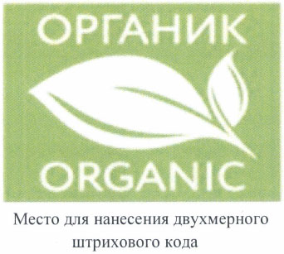

Приложение N 2
к приказу Министерства
сельского хозяйства
Российской Федерации
от 19 ноября 2019 г. N 634

ПОРЯДОК
ИСПОЛЬЗОВАНИЯ ГРАФИЧЕСКОГО ИЗОБРАЖЕНИЯ (ЗНАКА) ОРГАНИЧЕСКОЙ
ПРОДУКЦИИ ЕДИНОГО ОБРАЗЦА

1. Настоящий Порядок определяет правила использования графического изображения (знака) органической продукции единого образца (далее - графическое изображение (знак)).
2. Графическое изображение (знак) включает в себя изображение в соответствии с формой графического изображения (знака), приведенной в приложении N 1 к настоящему приказу, и средство идентификации органической продукции в виде двухмерного штрихового кода.
3. Производитель органической продукции получает право применения графического изображения (знака) с момента внесения сведений о производителе органической продукции, видах производимой им органической продукции и иных сведений, установленных статьей 6 Федерального закона от 3 августа 2018 г. N 280-ФЗ "Об органической продукции и о внесении изменений в отдельные законодательные акты Российской Федерации" (далее - Закон), в единый государственный реестр производителей органической продукции на срок, не превышающий срока действия сертификата соответствия производства органической продукции (далее - сертификат соответствия).
4. Производитель органической продукции обязан <1>:
--------------------------------
<1> Часть 5 статьи 7 Федерального закона от 3 августа 2018 г. N 280-ФЗ "Об органической продукции и о внесении изменений в отдельные законодательные акты Российской Федерации".

не использовать графическое изображение (знак) при маркировке продукции, соответствие производства которой не подтверждено в соответствии со статьей 5 Закона;
приостанавливать (прекращать) применение графического изображения (знака) в случае приостановки (прекращения) действия сертификата соответствия.
5. Производитель органической продукции имеет право разместить графическое изображение (знак) на упаковке, потребительской и (или) транспортной таре органической продукции или на прикрепленных к ней либо помещенных в нее иных носителях информации <2>.
--------------------------------
<2> Часть 1 статьи 7 Федерального закона от 3 августа 2018 г. N 280-ФЗ "Об органической продукции и о внесении изменений в отдельные законодательные акты Российской Федерации".

6. Место нанесения графического изображения (знака) определяет производитель органической продукции. Графическое изображение (знак) наносится полностью согласно форме графического изображения (знака), приведенной в приложении N 1 к настоящему приказу. Не допускается наносить отдельные элементы его изображения.
7. Графическое изображение (знак) представляет собой белый лист на зеленом фоне с надписью ОРГАНИК (на русском языке) сверху листа и ORGANIC (с использованием букв латинского алфавита) снизу листа, средство идентификации органической продукции наносится в виде двухмерного штрихового кода непосредственно под изображением в соответствии с формой графического изображения (знака), приведенной в приложении N 1 к настоящему приказу. Допускается использование черно-белого варианта графического изображения (знака) в случае, указанном в пункте 10 настоящего Порядка.
8. Для оформления текста графического изображения (знака) применяют шрифт Circe.
9. Графическое изображение (знак) должно (должен) полностью идентифицироваться на цвете поверхности, на которую он нанесен.
10. В случае если невозможно нанесение графического изображения (знака), полностью идентифицирующегося на цвете поверхности, на которую он нанесен, необходимо использовать черно-белый вариант графического изображения (знака) в соответствии с изображением, указанным в приложении N 1 к настоящему Порядку.
11. При нанесении графического изображения (знака) должны соблюдаться пропорции в соответствии с изображением, указанным в приложении N 2 к настоящему Порядку. Свободное поле вокруг графического изображения (знака) должно составлять не менее 0,1 высоты графического изображения (знака).

Приложение N 1
к Порядку использования
графического изображения (знака)
органической продукции
единого образца

ЧЕРНО-БЕЛЫЙ ВАРИАНТ
ГРАФИЧЕСКОГО ИЗОБРАЖЕНИЯ (ЗНАКА) ОРГАНИЧЕСКОЙ ПРОДУКЦИИ
ЕДИНОГО ОБРАЗЦА

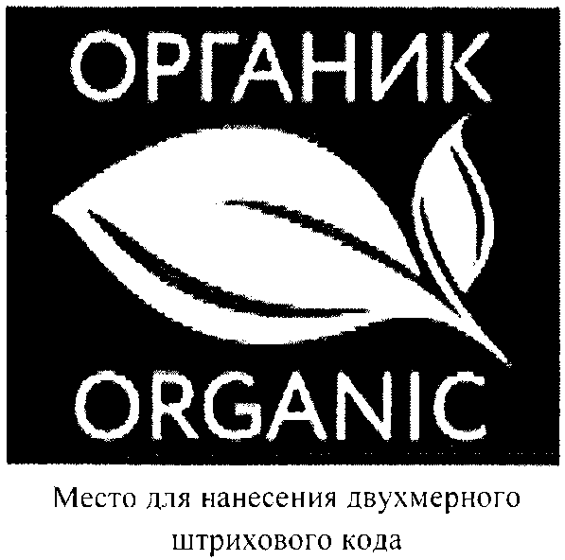

Приложение N 2
к Порядку использования
графического изображения (знака)
органической продукции
единого образца

ПРОПОРЦИИ
ГРАФИЧЕСКОГО ИЗОБРАЖЕНИЯ (ЗНАКА) ОРГАНИЧЕСКОЙ ПРОДУКЦИИ
ЕДИНОГО ОБРАЗЦА, ГДЕ H - ВЫСОТА

